16.04.2021r.

Temat tygodnia: Dbamy o Ziemię
Temat dnia: Nasze rady na odpady

Cele główne:
- uświadomienie konieczności segregowania odpadów i ich ponownego przetwarzania,
- poznawanie znaczenia nowych słów: ekolog, recykling,
Cele operacyjne:
Dziecko:
- wyjaśnia znaczenie słów: ekolog, recykling,
- wymienia oznaczenia pojemników przeznaczonych do segregowania odpadów i segreguje odpady,

- Zabawa dydaktyczna – Kolorowe pojemniki.

Rodzic mówi dziecku, że dziś będą bawić się w ekologów i wyjaśnia dziecku znaczenie tego słowa:

Ekolog to specjalista w dziedzinie ochrony przyrody. To osoba, która żyje w zgodzie z naturą, dba o środowisko, o zużycie wody i energii, segreguje odpady.
Rodzic zaprasza dziecko do zabawy, podczas której pozna nowy sposób chronienia przyrody – segregowanie odpadów.
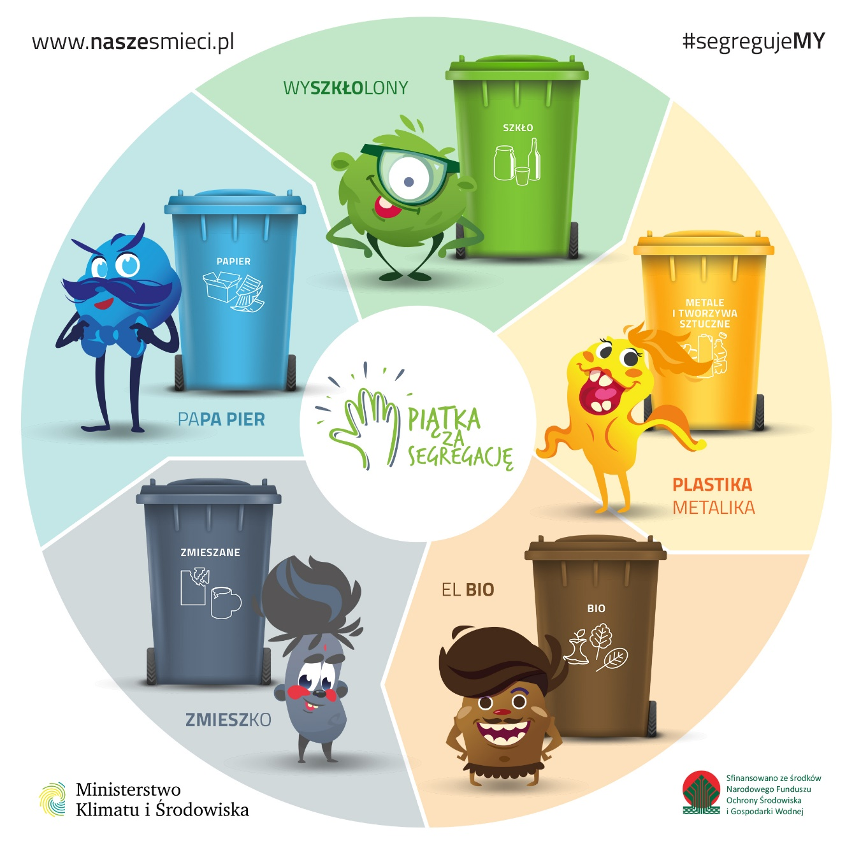
Prezentuje dziecku zdjęcie pojemników, których używa się do segregowania odpadów i wyjaśnia jakie odpady należy do nich wkładać:
- Do żółtego kosza wyrzucamy metale i tworzywa sztuczne,
- Do zielonego kosza wrzucamy szkło,
- Do niebieskiego pojemnika wkładamy papier.
Rodzic tłumaczy dziecku, że segregowanie odpadów jest bardzo ważne, ponieważ możemy je ponownie przetworzyć, czyli ponownie wykorzystać. W ten sposób sprawimy, że na Ziemi będzie mniej śmieci.
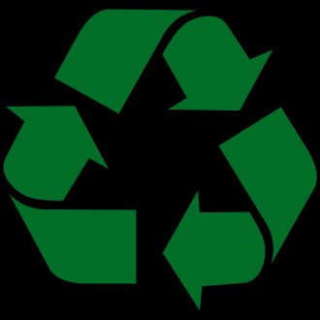
Proces ponownego przetwarzania odpadów nazywamy recyklingiem.

- Zabawa dydaktyczna – Segregujemy odpady.
Rodzic rozsypuje na podłodze pudełko z odpadami i umieszcza na środku 3 reklamówki oznaczone kolorami – niebieskim, zielonym i żółtym. Prosi dziecko, aby po kolei zbierało przedmioty z podłogi i wkładało je do torby oznaczonej odpowiednim kolorem (żółtym – plastik i metal, zielonym – szkło, niebieskim – papier).

- Zabawa dydaktyczna – Co zrobić z tymi przedmiotami?
Rodzic prezentuje dziecku inne odpady, których nie można wrzucić do żadnej z reklamówek (pojemników) – baterie, ubrania, obierki ziemniaka. Wspólnie zastanawiają się, co należy zrobić z takimi śmieciami. Rodzic informuje dziecko, że:
- stare ubrania wrzuca się do pojemników na niepotrzebną odzież,
- baterie należy odnieść do punktu odbioru sprzętu elektrycznego i elektronicznego i do specjalnych pojemników w wyznaczonych miejscach,
- obierki ziemniaka i ogryzki od jabłka to odpady biodegradowalne − można zrobić z nich nawóz. Wrzucamy ich do specjalnych pojemników lub zakopujemy w ogrodzie.

- Zabawa ruchowa – Wyrzuć śmieci!
Dziecko maszeruje po pokoju w różnych kierunkach. Co kilka kroków wykonuje skłon i naśladuje wyrzucanie śmieci.

- Karta pracy – posegreguj odpady do odpowiednich pojemników.

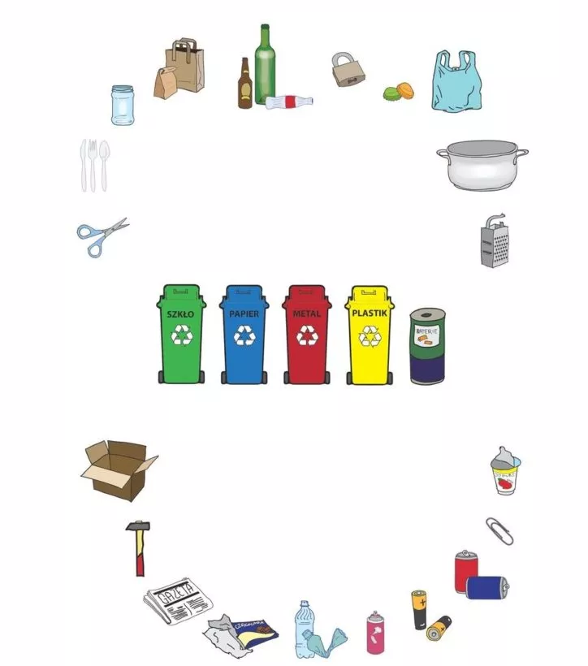

Miłej pracy!

